муниципальное бюджетное общеобразовательное учреждение
Маслянинская основная общеобразовательная школа №2
Маслянинского района Новосибирской области

Всероссийского конкурса экологических проектов «Волонтеры могут все»
номинация «Цветущая планета»

Зелёный уголок нашего класса
коллективно-творческий учебный проект

Авторы:
обучающиеся 3 класса
Загуляева И., Врабий Д., Ляпина А.,
Гоппе В., Ларионова Д., Шарипова Д.

Руководитель:
Трухина Наталья Валерьевна,
учитель начальных классов

Маслянино
2021 г
Название проекта | «Зелёный уголок нашего класс»
Предмет | Изучение комнатных растений
Тип проекта | Коллективно-творческий учебный проект
Время реализации | 6 месяцев: сентябрь 2020г.- февраль 2021г.
Руководитель | Трухина Наталья Валерьевна, учитель начальных классов  Тел. 8-952-910-47-35
Состав проектной группы | Загуляева Ирина Андреевна, Врабий Дмитрий Вячеславович, Ляпина Алина Вячеславовна, Гоппе Вячеслав Евгеньевич, Ларионова Дарья Александровна, Шарипова Дарья Максимовна.
Цель проекта | Узнать больше названий комнатных растений.
Целевая аудитория | Начальные классы и группа дошкольного образования школы
Партнёры проекта | Родители
Тиражируемость | - Районная научно-практическая конференция младших школьников;  - Всероссийский педагогический конкурс (ПедКом);  - Размещение на сайте ИНФОУРОК.
География проекта | р.п. Маслянино, Маслянинского района
Телефон ОО | 8-383-47-21- 796
Сайт ОО | s_2_mas@edu54.ru
Адрес образовательной организации | 633564, Новосибирская область, Маслянинский район,  р.п. Маслянино, ул. Бердская, 27
Паспорт проекта

ОГЛАВЛЕНИЕ
Введение………………………………………………………………………..…4
Глава 1.Теоретическая часть………………………………………..…………6
1.1.Как появилось комнатное цветоводство………………………………….…6
1.2. История возникновения названий комнатных растений……………….….7
1.3.Полезные и ядовитые растения для человека……………………………….8
Глава 2. Практическая часть……………………………………………..…..10
2.1. Разведение и уход за комнатными растениями…………………………..10
2.2.Составление и изготовление паспортов растений…………………………10
2.3.Создание цветочной экспозиции в классе………………………………….11
2.3.1.Разработка и изготовление стеллажа для экспозиции………………......11
2.3.2. Классификация растений……………………………………………...….11
2.3.3. Оформление экспозиции………………………………………………….11
Заключение………………………………………………………………...……12
Список литературы……………………………………………………….……13
Приложения……………………………………………………………………..14

Введение
«Я слышу и забываю.
Я вижу и запоминаю.
Я делаю и понимаю»
Конфуций
Мы ученики 3 класса. С удовольствием занимаемся на уроках по окружающему миру. Интересными для нас оказались занятия, где мы погрузились в экологические проблемы. Совершая походы и прогулки в лес сделали вывод : экологическая безопасность зависит от рационального отношения человека к природе. Это огромная и глубокая тема. Работу в этом направлении мы решили начать с понятия «экология». Название происходит от двух греческих слов: «экос» - дом, местопребывание и «логос» - наука. Слово «дом» в экологии понимают не только как жильё для человека, но и как дом для растений, животных. А значит имеется ввиду наша планета. Это тоже глобальное понятие и разобраться в нём мы пока не в силах. Считаем: невозможно заниматься масштабными вопросами, не имея элементарных знаний. Заметили, что каждый год, встречаясь с похожими темами (например, в 1 классе «Что растёт на подоконнике!», 2 класс - «Комнатные растения», 3 класс - «Разнообразие комнатных растений»), сталкиваемся с одной и той же проблемой - не можем запомнить названия, предложенные для изучения растений. Через год мы станем выпускниками начальной школы, нам предстоит глубже изучать растительный мир в старших классах. Мы хотели бы начать изучение биологии, уже имея богатый опыт. Эту проблему мы попробуем решить через реализацию учебного творческого проекта «Зелёный уголок нашего класса». Школа для нас – второй дом, а класс – место, где мы проводим много своего времени.
Цель : Узнать больше названий комнатных растений
Для достижения поставленной цели обозначили проектные задачи:
- Изучить литературу о комнатных растениях;
- Создать коллекцию комнатных растений в классе;
- Изготовить паспорта комнатных растений, растущих в классе;
- Оформить образцы растений в экспозицию;
- Вовлечь в реализацию проекта родителей.
Объект исследования: комнатные растения, растущие в классе.

Методы: для решения поставленных задач использовали методы: теоретические (при изучении и обзоре литературы, осмыслении и обобщении информации); социологические (беседа, обсуждение); статистические методы обработки данных; практические ( посадка, уход за растениями).
Практическая значимость исследования состоит в том, что полученные знания можно использовать при подготовке к урокам и внеурочной деятельности, а также при самостоятельном изучении растений.

Глава 1.Теоретическая часть
1.1.Как появилось комнатное цветоводство
Человеку всегда хотелось иметь рядом с собой красивые растения, украшающие его дом, приносящие пользу. С момента, когда человек догадался бросить семечку не в поле, а в горшок с землёй, и появилось понятие «комнатное растение»
Храмы древней Эллады украшали вазоны с растениями. Более 1000 лет назад в Китае зародилось искусство бонсаи, которое перешло в Японию и обрело в стране Восходящего Солнца настоящее признание.
Поначалу выращивание растений в закрытом помещении, вызывал интерес императорских кухонь, например, апельсины, а помещения, в которых их содержали, стали называть оранжереями. Оказывается, картофель и подсолнечник сначала завозились из Америки как цветы.
Нелегким делом было перевозить тропические растения на парусных судах. Нередко растения в пути погибали. Настоящий всплеск комнатного цветоводства наблюдается в IXXв. Когда англичанин Н.Уорд сконструировал первый стеклянный "чемодан" для перевозки растений. В Европу повезли тропические создания: папоротники и орхидеи Свое изобретение создатель назвал «террариум». В моду входит устанавливать "ящик Уорда" для содержания папоротников и другой экзотики в комнатах. Наступило счастливое время для ботаников: появились новые виды, рода и семейства растений.
Европейские державы очень быстро осознали, что комнатные растения - огромное богатство, и ввели в своих колониях запреты на вывоз растений. При этом растения сначала изучали, затем многие из них перевозили в колонии, находящиеся уже в других частях света.
Современный ассортимент комнатных растений складывался в течение двух столетий.

1.2. История возникновения названий комнатных растений
Когда мы окунулись в мир названий растений, то обратили внимание, что люди не просто так давали им «имена», а подмечали что–то особенное. Так часть названий связана с историей культуры русского и других народов (легенды, сказания). Другие с особенностями строения и внешнего вида растений. Некоторые комнатные растения получили своё название в честь знаменитых людей, а также мифических персонажей. Некоторым растениям присвоены имена по названию их исторической родины. Среди названий растений встречаются случаи, когда разные растения могут иметь одно имя. Многим комнатным растениям даны названия по особенностям их окраски цветков, листьев, стеблей, семян, корней.
Вот что нам удалось узнать о растениях, которые есть в нашем классе. Оказывается название сенполия (Приложение 1, рис.1) произошло от имени барона Сен-Поля, который и обнаружил это растение. Немецкий барон Вальтер фон Сен-Поль более 100 лет тому назад служил в Африке комендантом крепости. Очень тосковал по своей Родине. Огромным было его удивление, обнаружив во время прогулки нежные фиолетовые цветы, очень похожие на фиалки, которые растут в родном лесу! Он долго любовался ими, а потом решил собрать семена и отослал их на Родину. Именно так из семян в Европе впервые выросли африканские фиалки, которые сейчас есть почти в каждом доме.
Интересной нам показалась история с народным названием растения Очиток Моргана (Приложение 1, рис.2) в народе иногда его называют «хвост обезьяны»: стебли, достигающие в длину 1 м, свисают из горшка и действительно напоминают хвост.
Про название монстера существует несколько версий. По одним источникам, название рода монстера (Приложение 1, рис. 3) происходит от латинского monstrotus – «удивительная», «причудливая», по другим — от латинского monstrum — «чудовище», «урод». Связано это как с необычными рассеченными листьями, так и со страшноватым обликом, создаваемым крупными растениями в природе. Эхинокактус – имееет шарообразную форму с многочисленными колючками (Приложение 1,фото 4). Благодаря этим колючкам кактус и получил свое название: echinus в переводе с греческого обозначает «ёж».
Растение зигокактус получило своё название от греческого слова zigon – «коромысло», т.к. стебли этого растения приобретают форму коромысла, разветвляясь каждый раз только надвое. Второе название – шлюмбергера – растение получило в честь французского коллекционера кактусов Фредерика Шлюмбергера (Приложение 1,рис. 5) .
Изучая историю возникновений названий комнатных растений, мы понимаем, что трудности в запоминании связаны с их иностранным происхождением. Все растения имеют научные названия , в этом тоже скрывается трудность запоминания. Так же существуют и такие растения, которые имеют сразу два научных названия. Для запоминания и изучения растений, люди придумали им простые народные имена.
1.3.Полезные и ядовитые растения для человека
Чтобы создать свою классную коллекцию комнатных растений, мы решили больше узнать об их пользе и вреде. Считаем, что комнатные растения создают в помещении: уют, комфортную атмосферу, делают интерьер помещений живым и привлекательным. Однако учёные открыли и другие свойства комнатных растений. Прочитав литературу о растениях, мы узнали, что они нужны не только для красоты и уюта.
Оказывается комнатные растения:
а) очищают воздух от токсических веществ, которые выделяют отделочные материалы, моющие средства, водопроводная вода, да и воздух, попадающий с улицы, например, хлорофитум (Приложение 2, рис. 6);
б) повышают влажность воздуха, например, папоротник(Приложение 2,рис.7)
в) убивают бактерии, например, орхидея (Приложение 2,рис. 8);
г) снижают электромагнитное излучение, например, кактус (Приложение 2,рис. 9).
д) способствуют оздоровлению, например, апельсиновое дерево
(Приложение 2,рис.10).
е) влияют на эмоциональное состояние, например, китайская роза
Так же нас заинтересовало такое растение как -Эухарис (амазонская лилия) (Приложение 2, рис.11). Мы узнали, что оно повышает настроение, снимает депрессию, избавляет от страха.
Но есть очень красивые декоративные растения, которые привлекают необычной формой листьев, но имеют ядовитый сок. Неправильном контакте с которыми могут принести вред здоровью. Ядовитым растением является – диффенбахия (Приложение 2,рис.12). Её листья содержат нерастворимые в воде молекулы ядовитой кислоты, животное, откусившее лист, сразу почувствует жжение и раздражение губ, рта и языка. Ощущение очень болезненное и животное может испытывать трудности с принятием пищи и даже дыханием. При попадании сока диффенбахии в глаза слизистая оболочка раздражается, что имеет весьма неприятные последствия.
Монстера ядовита именно листьями. У нее нет млечников, но зато в межклетниках есть тонкие игольчатые образования, которые, попадая на слизистые, вызывают сильное жжение.
Перед наступлением пасмурной и дождливой погоды, а зимой перед оттепелью на концах листьев монстеры скапливаются крупные капли воды, скатывающиеся с растения. Из-за этого монстеру прозвали «плаксой». Но плачет она почти всегда перед дождем.
Известно, что все растения выделяют фитонциды – особые летучие соединения, которые губительно воздействуют на находящиеся в воздухе болезнетворные микроорганизмы. Фитонциды различных растений отличаются по химическому составу, а значит, и по своему воздействию на бактерии и микробыт. Например, алоэ древовидное, аспарагус, традесканция снижают количество бактерий в воздухе, хлорофитум очищает воздух от окислов азота. Хвойные растения восстанавливают состав воздуха.

Глава 2.Практическая часть
2.1. Разведение и уход за комнатными растениями.
Теперь, когда мы изучили научные аспекты нашей темы, настало время для творчества. Мы работали над созданием коллекции комнатных растений в классе. Уточнили, какие растения изучаются по учебной программе в начальных классах на уроках окружающего мира. Оказалось, что часть растений у нас в классе уже имеется. Два растения, амазонская лилия и пушистый кактус, мы подобрали около подъезда одного из домов посёлка в октябре, они оказались выброшенными на улицу. Некоторые экспонаты мы вырастили из отводков, корневищ и семян, два экспоната, гиппеаструм и фиалку, подарили родители. В основном посадкой и разведением растений мы занимались в октябре (Приложение 3,рис.13). Когда все экспонаты были посажены, мы дружно занялись уходом за растениями (Приложение 3, рис.14). Для этого мы решили распределить комнатные растения между собой. Так каждый из нас стал ответственным за определённый экспонат.
2.2.Составление и изготовление паспортов растений
Чтобы растениям было комфортно в нашем классе, было принято решение узнать о наших питомцах важную и полезную информацию. А именно: краткую характеристику растения, рекомендации по уходу и правильному размещению, а так же о размножении и возможных заболеваниях растений. Для удобного использования этих данных, всю информацию представили в виде паспорта растений. Каждый участник проекта самостоятельно разработал паспорт своего растения, разместив фотографию растения не из интернета, а своего, выращенного своими руками. Затем на занятиях по РПЗ девочки - редакторы проекта объединили всю информацию в общую книгу паспортов (Приложение 3,рис.15). Присвоили экспонатам порядковый номер, расположив в алфавитном порядке, при этом выполнили паспорта в одном дизайнерском стиле ( выбрали зелёные оттенки, подобрали рамку для страниц в виде веточки растений, рядом с каждым экспонатом цветочная фея) (Приложение 3, рис.16). Доработать оформление всех страниц помогла мама нашей одноклассницы.
2.3.Создание цветочной экспозиции в классе
2.3.1.Разработка и изготовление стеллажа для экспозиции
За этот учебный год наш класс превратился в настоящую оранжерею. Мы научились ухаживать за растениями, наблюдать за ними, любоваться молодой зеленью. Так мы вырастили целую коллекцию комнатных растений. Чтобы было удобнее следить и изучать их, решили расположить все растения нашего класса в виде экспозиции. На занятии РПЗ разрабатывали сначала индивидуальные рисунки полок для цветов (Приложение 4,рис.17). А потом пришли к единому решению сделать общий стеллаж, где расположим все учебные экспонаты растений. Работу, по его изготовлению . осуществил наш одноклассник с папой в своей домашней столярной мастерской (Приложение 4, фото 18). При выполнении работы они обращались к нашим рисункам и чертежам. Мастера дополнили полку роликами, что позволит перемешать её по классу, в зависимости от попадания солнечных лучей на листья растений. Получилось отличное выставочное оборудование (Приложение 4,рис.19).
2.3.2. Классификация растений
Для демонстрации экспонатов с учебной целью, установили номерки , присвоенные к паспортам растений, на кашпо. Девочки-дизайнеры предложили выполнить их в виде яркого цветка (Приложение 5, рис.20). В изготовлении этих этикеток потрудились все участники проекта (Приложение 5,рис.21,22). Что помогло создать законченный вид выставочной конструкции.
2.3.3 Оформление экспозиции.
На следующем этапе мы занялись созданием выставочной среды. Учитывая принцип зрелищности, мы не забыли о рекомендациях по содержанию к каждому растению. В этом нам помогла информация из паспорта растений. Коллективно и грамотно мы расположили растения на стеллаже (Приложение 6,рис. 23). При создании выставочного интерьера , мы не нарушили принцип обзорности всей выставки и удобства осмотра (Приложение 5,рис. 24).
Заключение
Занимаясь разведением растений в классе и работая над проектом, мы узнали интересные факты о комнатном растениеводстве, которые помогли запомнить ряд названий этих растений. Изучив литературу по данной теме, мы создали коллекцию комнатных растений в классе. Что бы оформить свою коллекцию мы изготовили паспорта комнатных растений, растущих в классе, и оформили образцы растений в экспозицию.
На примере нашей экспозиции ученики других классов могут изучать тему по окружающему миру, связанную с комнатными растениями. Теперь, для всех желающих, мы проводим обзор экспозиции, рассказывая интересную информацию (Приложение 2, рис. 12). В дальнейшем мы планируем продолжить работу в этом направлении, а именно, больше узнаем о легендах, сказках о цветах. Наблюдая за ростом растений, пополним паспорт новыми фотографиями и сведениями. Цель проекта достигнута, путем решения всех поставленных задач.
P.S. Наша экспозиция работает ровно год: проводим обзоры и экскурсии. Растения заметно разрослись; мы учимся понимать «язык» цветов: уходя на выходные дни, расставляет кашпо с растениями по всему классу, ближе к свету; на период летных каникул, разбирали экспонаты в свои семьи; научились изготавливать удобрения для своих питомцев из банановой кожуры, яичной скорлупы и сахара; зелень так же служит красивой фотозоной (Приложение 6, рис. 27, 28, 29). Наш класс теперь является «реанимацией растений», т.к. нам приносят кашпо с пропадающими цветами со всей школы. Мы пытаемся спасти комнатное растение, но если не получается, то садим отводки, подращиваем и только тогда возвращаем. Весь учебный год растения радую нас живыми цветами (рис.30). На перспективу планируем изготовить муляжи птиц из папье-маше, поместить их в зелёную зону для демонстрации во время рассказа о пернатых друзьях нашего края.

Список литературы
1.Князева Т.П.,Князева Д.В.Миллион цветов для красоты нашего дома-М.:ОЛМА Медиа Групп, 2009.
2.Комнатные растения от А до Я. – М.: ОЛМА ПРЕСС Гранд,
3.Неер, Я.В. Все о комнатных растениях, очищающих воздух. – СПб.: СЗКЭО, 2007.
4.Чуб В. В., Лезина К. Д. Домашняя оранжерея. Москва. Эксмо-Пресс, 2000 г.
5.Ян Ван дер Неер «Всё о комнатных растениях» Санкт-Петербург ООО «СЗКЭО», 2008.
6.https://www.idealdomik.ru/vs-o-domashnih-cvetah/rastenija-v-interere-fitodizain/istorija-vozniknovenija-komnatnyh-rastenii.html-история возникновения комнатных растений

Приложение 1
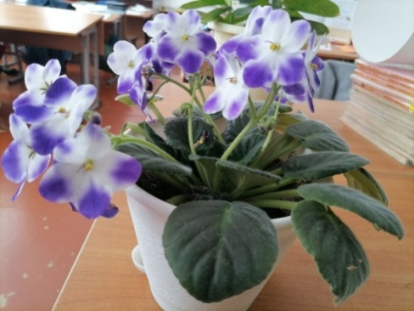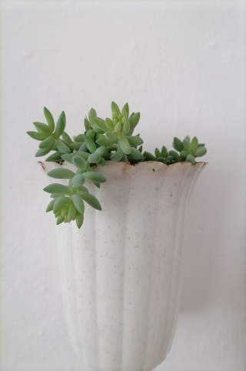
Рис. 1 Рис. 2

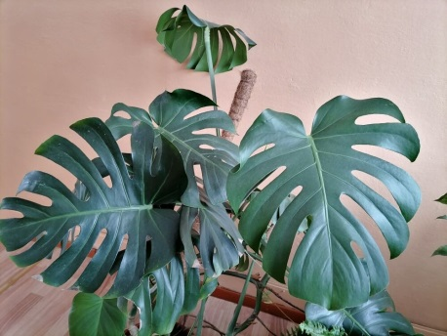
Рис. 3

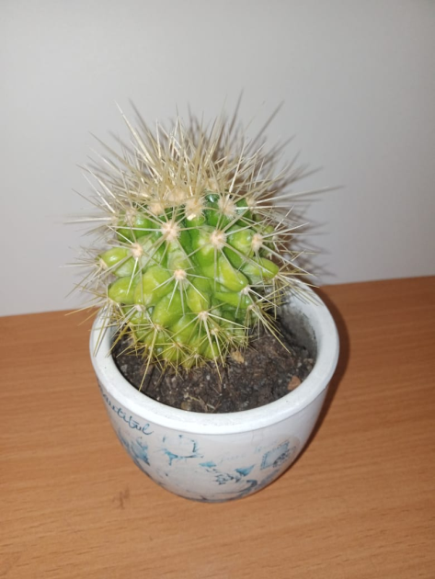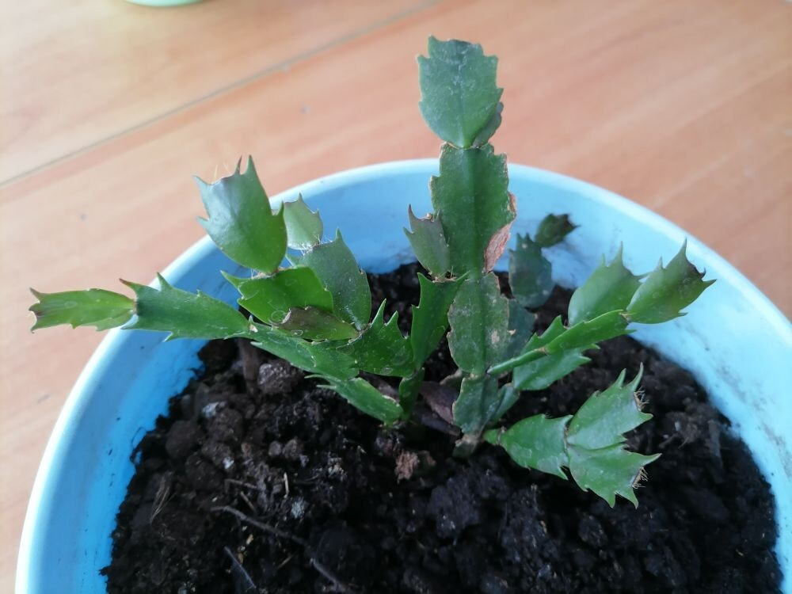
Рис. 4 Рис. 5
Приложение 2
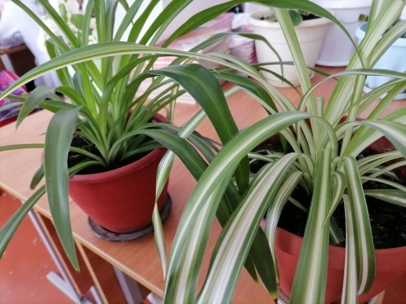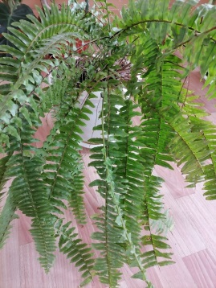
Рис. 6 Рис. 7
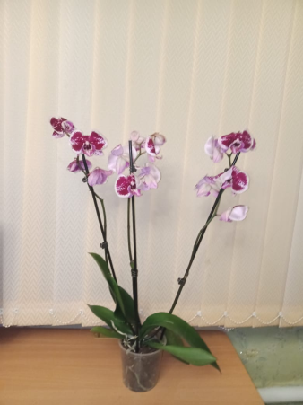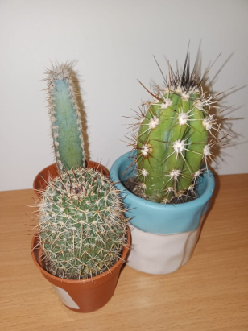
Рис. 8 Рис. 9
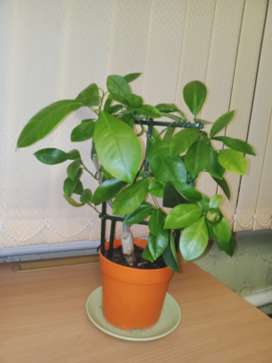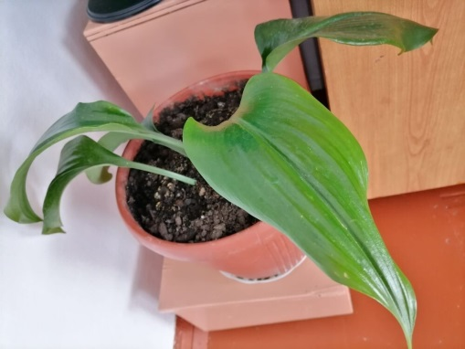
Рис. 10 Рис. 11
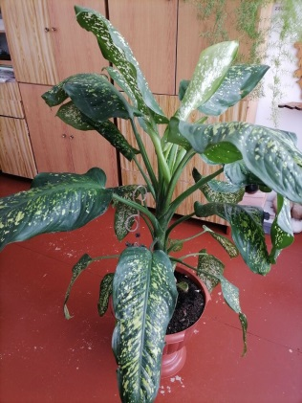
Рис. 12
Приложение 3
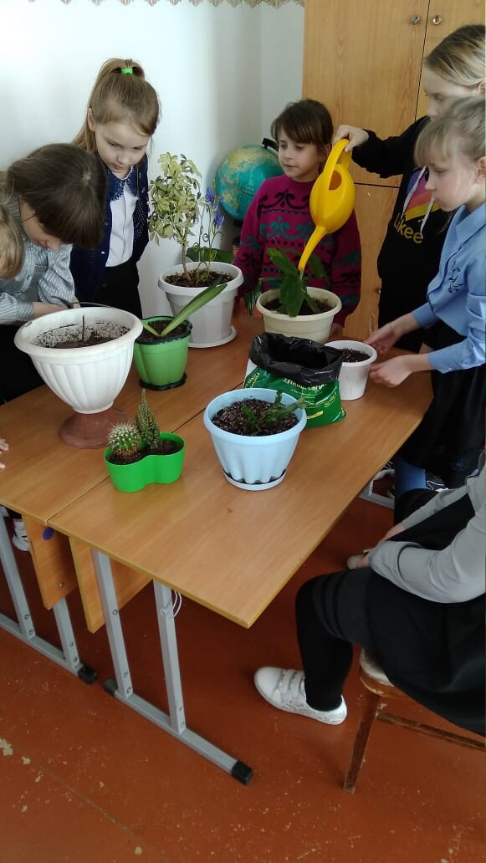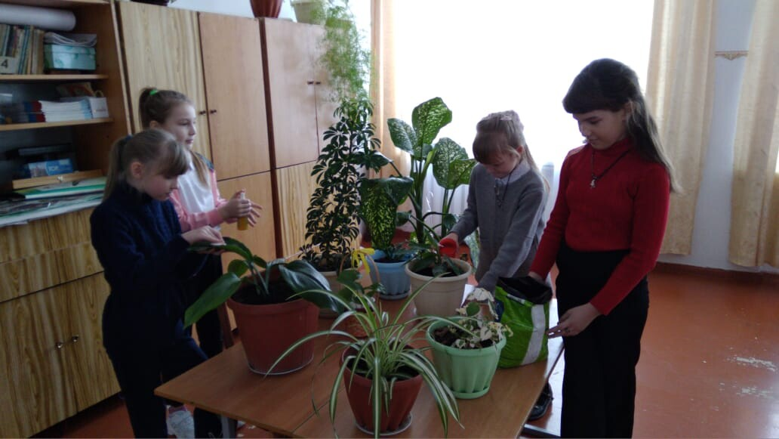
Рис. 13 Рис. 14
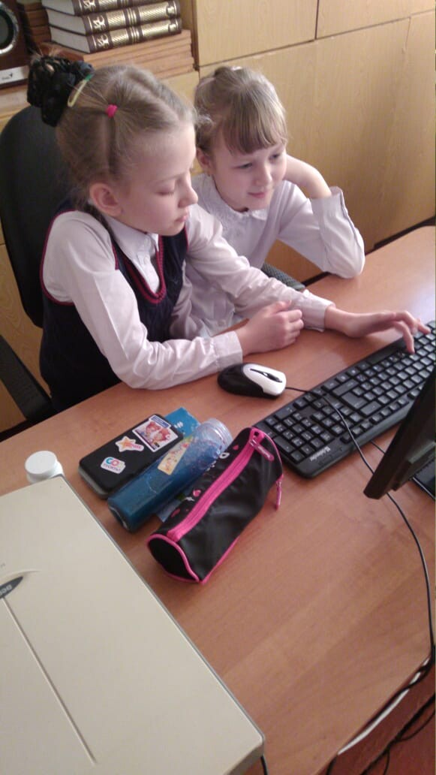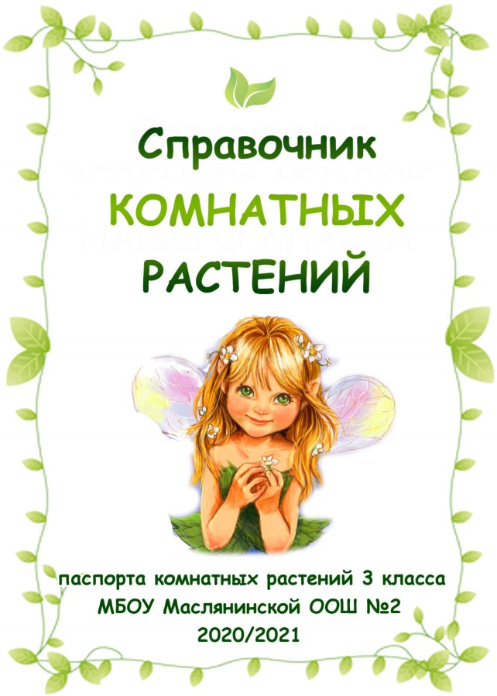
Рис. 15 Рис. 16

Приложение 4
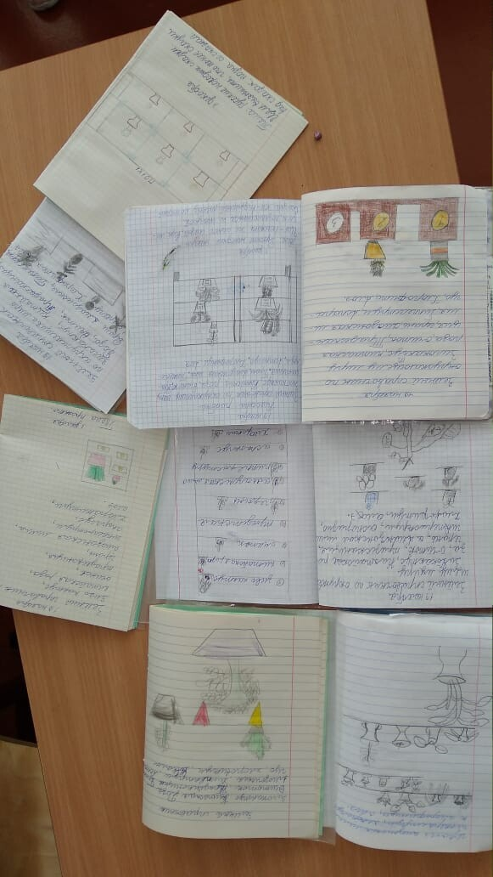
Рис. 17
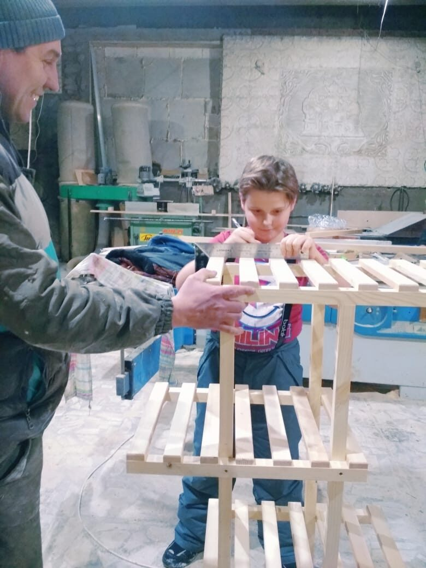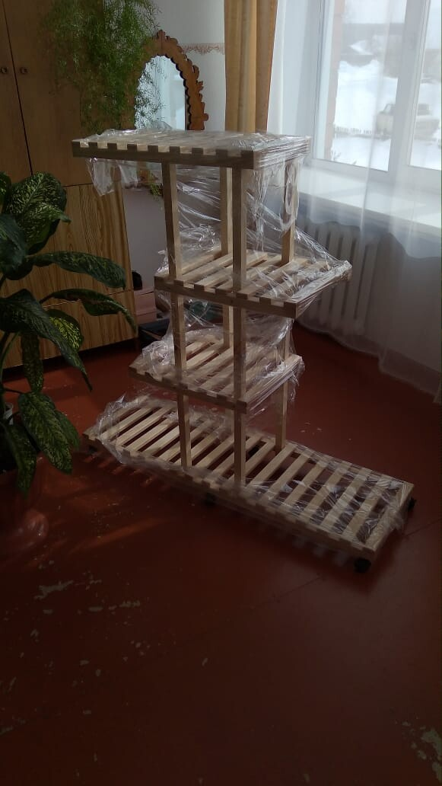
Рис. 18 Рис. 19
Приложение 5
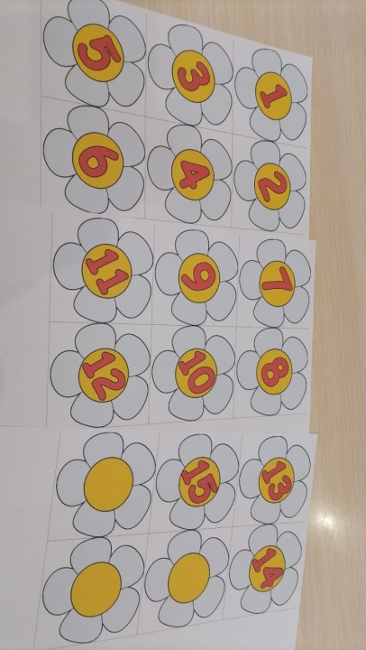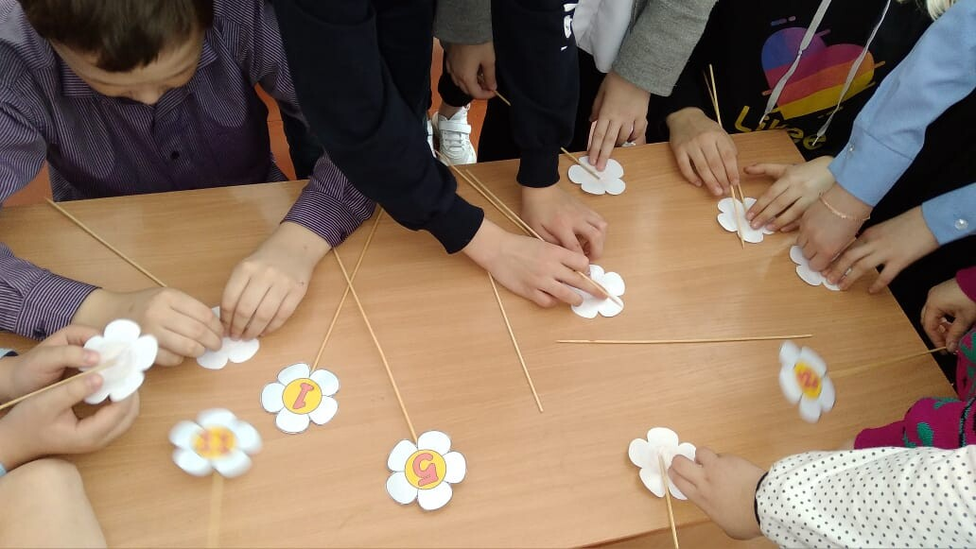
Рис. 20 Рис. 21
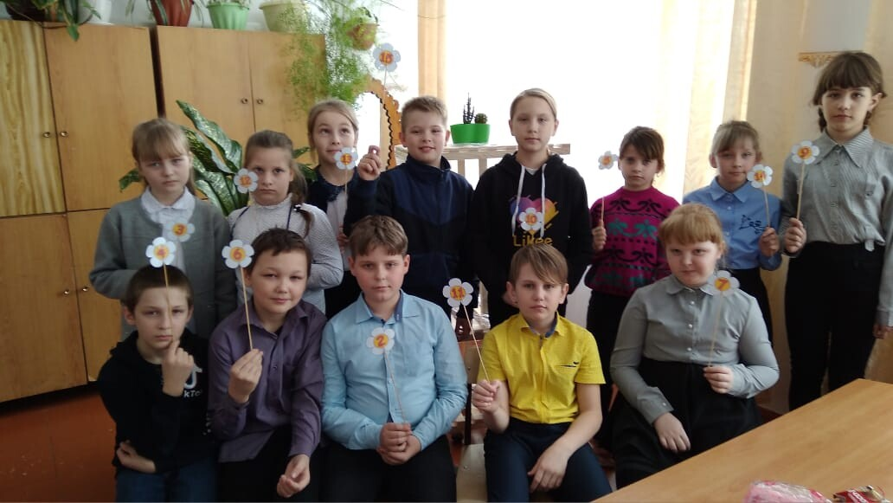
Рис. 22

Приложение 6
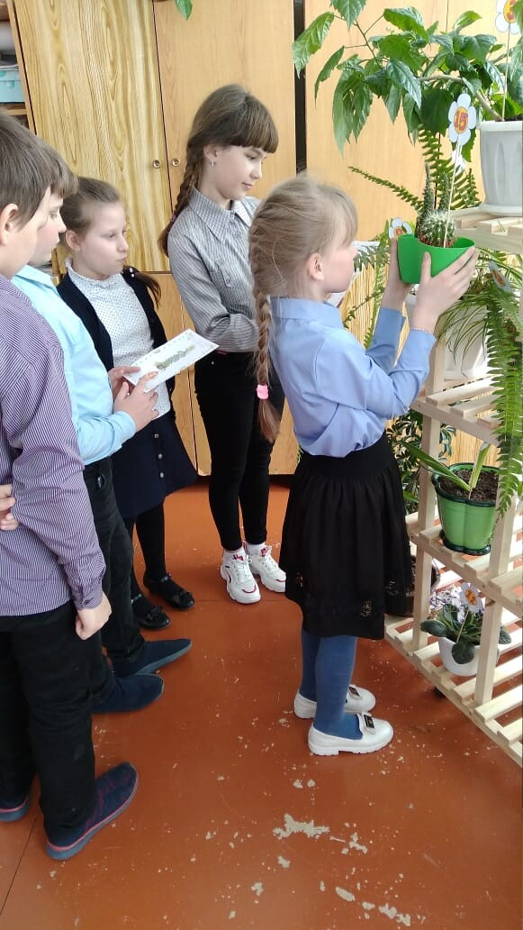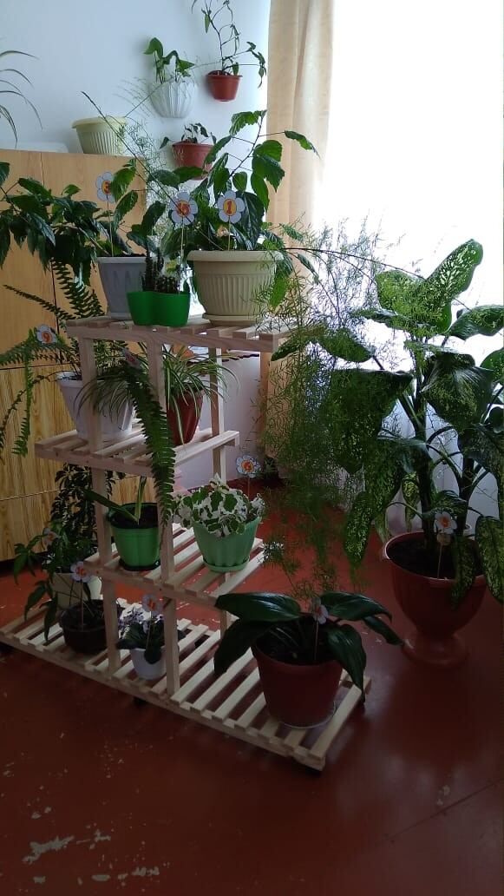
Рис. 23 Рис. 24
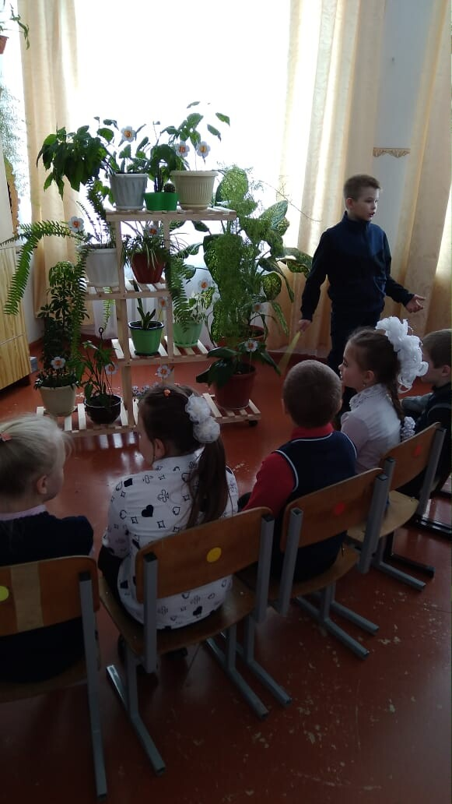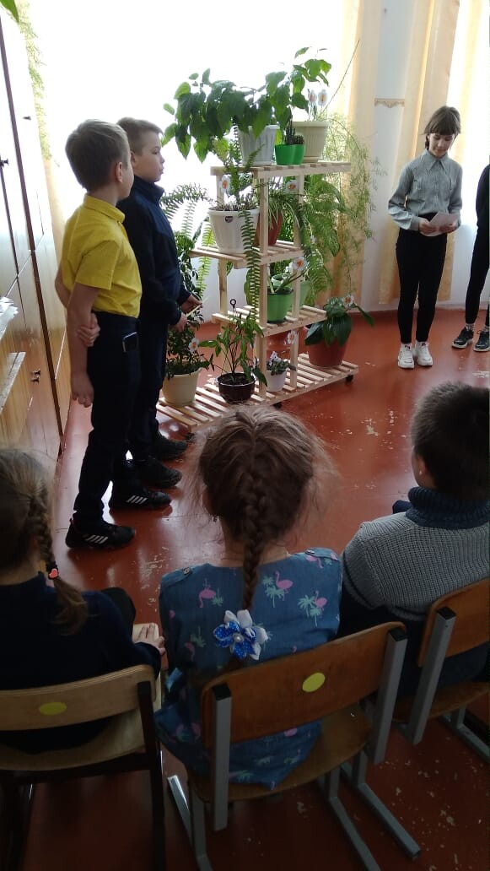
Рис. 25 Рис. 26
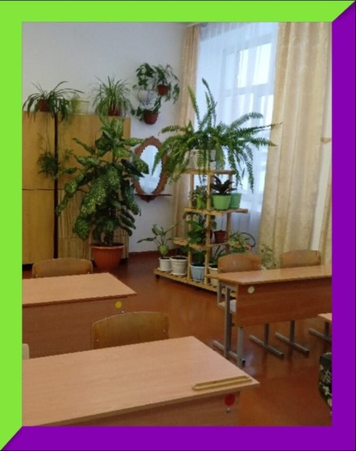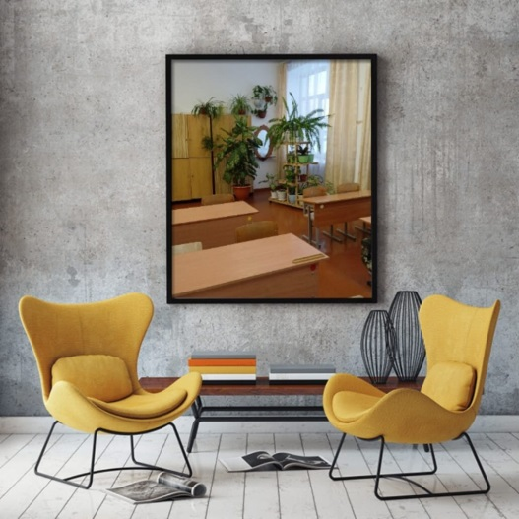

Рис. 27 Рис.28

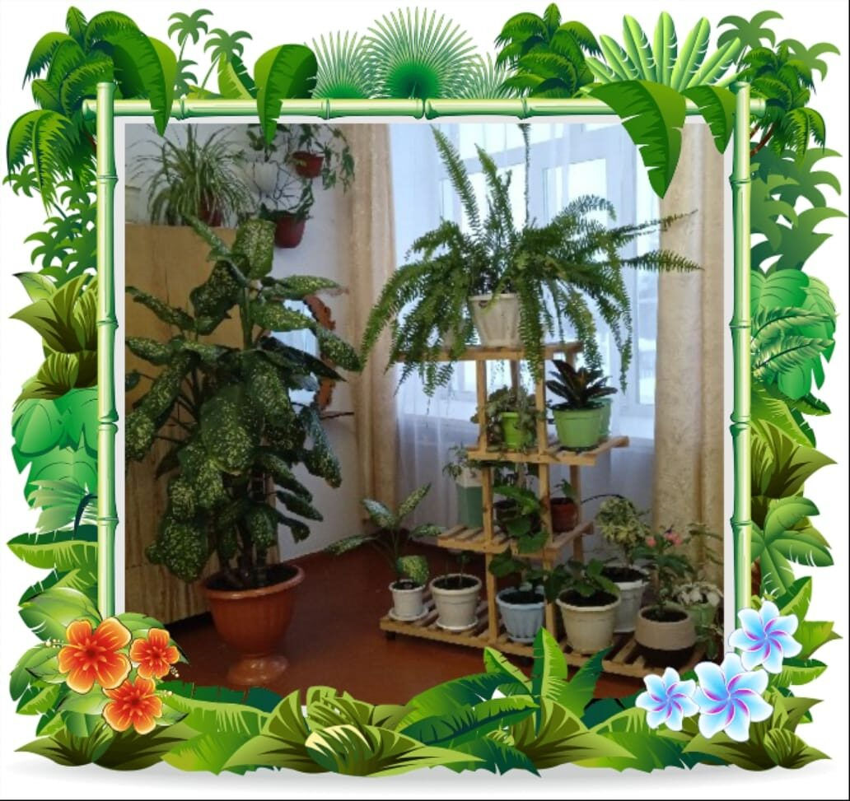 Рис.29

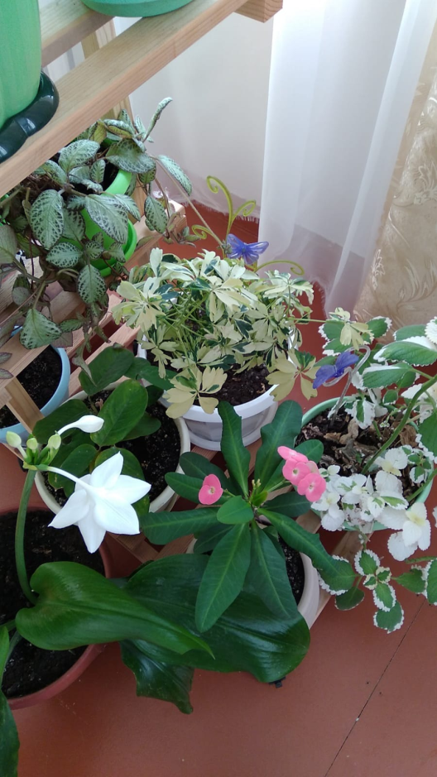

Рис.30

